**Klasa I**

**KLASA I – ZADANIA OD 04. 05 – 08.05**

Szczegóły zajęć są codziennie przesłane na e-maila rodziców.

**Poniedziałek 04.05**

1. Obejrzenie wystawy rzeźby (prezentacja przesłana rodzicom) i wyjaśnienie, co to jest rzeźba.
2. Poznanie dwuznaku rz na podstawie wyrazów: rzeka, rzeźba (nagranie filmowe).
3. Dzielenie wyrazów na głoski, sylaby i litery.
4. Czytanie tekstu o Łucji i jej babci – podręcznik s. 51
5. Udzielanie odpowiedzi na pytania dotyczące tekstu.
6. Rozmowa na temat galerii rzeźby i nie tylko.
7. Nauka pisania dwuznaku rz (nagranie przesłane rodzicom) – kaligrafia s. 69 ćw. 3
8. Rysowanie rzeźby po śladzie w ćw. polonistycznym s. 47 ćw. 1 i pisanie po śladzie w kaligrafii s. 69 ćw. 4
9. Doskonalenie umiejętności odejmowania z przekroczeniem progu dziesiątkowego w zakresie 20. Przykłady robimy w zeszycie: 12-6=, 14-7=, 18-8=, 18-9=, 11-4=, 13-5= i rozwiązanie zadania z treścią:

**Wystawę rzeźb w galerii zwiedzało 17 osób. Po obejrzeniu wystawy wyszło**

**8 osób. Ile osób zwiedza jeszcze wystawę?**

**Wtorek 05.04**

1. Dzielenie wyrazów na głoski, litery, sylaby – podręcznik na s. 51 ćw. 4
2. Rysowanie po śladzie i kolorowanie obrazka – kaligrafia s. 69 ćw. 2
3. Uzupełnianie ćw. polonistycznego na s. 47 ćw. 2

i uzupełnij ćw. 2.

1. Doskonalenie odejmowania z przekroczeniem progu dziesiątkowego w zakresie 20. Przykłady do zrobienia w zeszycie: 13-5=, 18-9=, 15-8=

11-9= , 14-6=, 16-7=

1. Malowanie farbami wymyślonego obrazu (**do oceny**)
2. Pokonywanie przeszkód w terenie.

**Środa 06.04**

1. Czytanie głośne tekstu na s. 50 i 51
2. Czytanie ciche i podkreślanie wyrazów z ż i rz. Szukanie wyrazów oznaczających nazwy ludzi i głośne przeczytanie tych wyrazów.
3. Uzupełnianie ćw. polonistycznych na s. 48 ćw.1 i 2. Najpierw przeczytaj głośno sylaby w pierwszej linijce i napisz po śladzie, a potem przeczytaj sylaby w drugiej i trzeciej linijce. Teraz dopisz te, których brakuje.
4. Szukanie różnic w obrazkach- ćw. polonistyczne s. 48 ćw. 3
5. Szukanie zdań prawdziwych i fałszywych na podstawie porównywanych obrazków.
6. Liczenie w zakresie 20 – ćw. matematyczne s. 43 (**do oceny**).
7. Dźwięki ciche i głośne w muzyce. (link o dźwiękach przesłany rodzicom) Utrwalenie piosenki „Ekologiczne reagge”. (w piątek 08.04 do oceny)

**Czwartek 07.05**

1. Podpisywanie obrazków wyrazami z ramki. – ćw. polonistyczne s. 49 ćw. 1
2. Słuchanie wiersza wiosenne porządki. (link przesłany rodzicom)
3. Wykonanie rysunku do wiersza.
4. Czytanie tekstu z podręcznika na s. 50 i 51.
5. Przepisywanie do zeszytu fragmentu tekstu na s. 51 (**do oceny**)
6. Dodawanie i odejmowanie w zakresie 20 – ćwiczenia online (link przesłany rodzicom)
7. Zabawy na świeżym powietrzu. Skoki przez skakankę.

**Piątek 08.05**

1. Czytanie tekstu z podręcznika (**na ocenę**)
2. Przeczytanie informacji o Hani z podręcznika na s. 52 i udzielanie odpowiedzi na pytania dotyczące tekstu.
3. Słuchanie wierszy o instrumentach muzycznych z podręcznika na s. 52 i 53.(nagranie przesłane rodzicom).
4. Rozmowa o muzyce. Czym jest muzyka w życiu człowieka?
5. Filharmonia, co się tam dzieje? Słuchanie krótkiego koncertu z filharmonii. (link przesłany rodzicom); orkiestra, dyrygent, batuta – wyjaśnienie tych pojęć.
6. Rośliny i zwierzęta na polu i na łące na podstawie ilustracji w podręczniku matematycznym na s. 48 i 49 i filmu edukacyjnego o łące. (link przesłany rodzicom).
7. Uzupełnianie ćw. matematycznych na s. 44 ćw. 1,2, 4,5.
8. Zabawy ruchowe na świeżym powietrzu.

Dziś piosenka „Ekologiczne reggae” **na ocenę**.

**Nie zapomnij, aby coś przeczytać. Trenuj głośne czytanie.**



**KLASA I - RELIGIA – IWONA JAGODZIŃSKA**

Niech będzie pochwalony Jezus Chrystus . Witam Was . Maj to najpiękniejszy miesiąc w roku. Kwitną drzewa , trawa nabiera soczystego zielonego koloru , rosną kwiaty – świat staje się kolorowy czyli piękniejszy. Ten piękny miesiąc poświęcony jest naszej ukochanej Matce Bożej .

Podczas spaceru z rodzicami zwróć uwagę na kapliczki przy drodze . Możesz też w domu zrobić swój własny ołtarzyk na którym postawisz obrazek Maryi oraz kwiatki i zaprosisz swoją rodzinę do modlitwy przy nim .

**4.05.2020** -  **W MAJU ODDAJEMY CZEŚĆ MARYI MATCE JEZUSA.**

W podręczniku wykonaj zadania na str. 108- 109 . Zadań nie przysyłaj !

[**https://view.genial.ly/5ea747a709bb500dc501f528/interactive-image-maryja-nasza-matka**](https://view.genial.ly/5ea747a709bb500dc501f528/interactive-image-maryja-nasza-matka)

**6.05.2020** – **Nauka pieśni ,, Była cicha i piękna jak wiosna ‘’**

1. **Słowa pieśni.**

1. Była cicha i piękna jak wiosna,

Żyła prosto, zwyczajnie jak my.

Ona Boga na świat nam przyniosła

I na ziemi wśród łez nowe dni zajaśniały.

Ref.: Matka, która wszystko rozumie,

Sercem ogarnia każdego z nas.

Matka zobaczyć dobro w nas umie,

Ona jest z nami w każdy czas.

2. Dzisiaj światu potrzeba dobroci,

By niepokój zwyciężyć i zło.

Trzeba ciepła, co życie ozłoci,

Trzeba Boga, więc ludziom

Nieśmy Go, tak jak Ona.

Ref.:

1. **Linia melodyczna ( karaoke )**

<https://www.google.pl/search?sxsrf=ALeKk02t0MCZUZPDCNHHicAeYpDs_JgVkA%3A1588148097833&source=hp&ei=gTepXov0L8PmrgSM5pKYBg&q=by%C5%82a+cicha+i+pi%C4%99kna+jak+wiosna+karaoke&oq=by%C5%82a+cicha+i+&gs_lcp=CgZwc3ktYWIQARgAMgQIIxAnMgQIIxAnMgQIIxAnMgIIADICCAAyAggAMgIIADICCAAyAggAOgUIABCDAToHCCMQsAIQJzoECAAQDToGCAAQDRAeUKoJWJ1gYN9qaARwAHgAgAHEAYgB2AySAQQ0LjEwmAEAoAEBqgEHZ3dzLXdpeg&sclient=psy-ab>

Pieśń ta jest na ocenę . Należy się jej nauczyć do 13 maja . Przesłać tak jak poprzedni utwór.

Mój adres : [iwonajagodzinska@gmail.com](mailto:iwonajagodzinska@gmail.com)

Tel. 609-595-623

KLASA 1, JEZYK ANGIELSKI, 4.05.2020 – 10.05.2020

**TEMAT: Słuchamy historyjki i ją oceniamy, wyrażamy nasze preferencje. Ćwiczymy wymowę głoski /tʃ/.**

1. Najważniejszymi rzeczami w tym tygodniu będą:
2. Przesłuchanie historyjki.
3. Ćwiczenie wymowy głoski /tʃ/.
4. Dzieci otwierają podręcznik na stronie 54 i 55 i nazywają produkty żywnościowe w historyjce. Następnie słuchają nagrania z historyjki CD2 ścieżka 50. Jest to kluczowe nagranie w przypadku tej lekcji, dlatego, jeżeli będą mieli Państwo problemy ze ściągnięciem nagrania, to proszę napisać maila, a wtedy prześle nagranie.
5. Dzieci słuchają nagrania i wskazują na odpowiedni obrazek. W historyjce pojawia się nowy produkt spożywczy- miód, czyli „honey” /hani/, a także nowe słówko „sweet” /słit/ słodki.

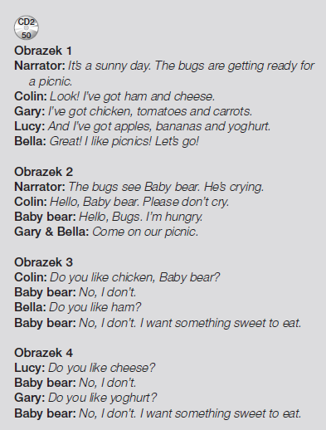 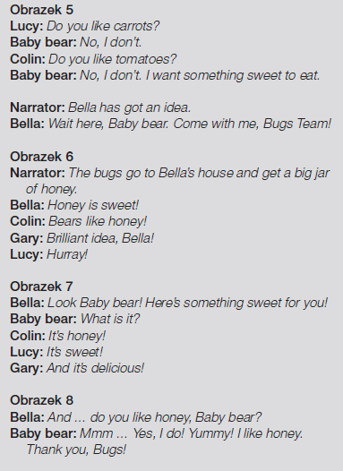

1. Sprawdzamy, czy dzieci zrozumiały historyjkę. Robaczki udały się na piknik zabierając ze sobą rożne produkty spożywcze. Po drodze spotykają małego niedźwiedzia, który płacze, ponieważ jest głodny. Nie chce jeść produktów proponowanych przez robaczki i chce czegoś słodkiego. W końcu pszczoła Bella wpada na pomysł zabrania słoika miodu. Niedźwiadkowi bardzo smakuje miód.
2. Uczniowie mogą ocenić historyjkę. The story is OK (Historyjka średnia), The story is great (Historyjka dobra) The story is fantastic (Historyjka fantastyczna).
3. Po przesłuchaniu i ocenieniu historyjki kolejną kluczową rzeczą w tym tygodniu będzie ćwiczenie wymowy głoski /tʃ/. Jest to coś pomiędzy polskimi „cz” oraz „ć”. Występuje w takich wyrazach jak „cheese”, „chicken”. W celu przećwiczenia tejże głoski uczniowie będą musieli przećwiczyć „łamaniec językowy z tym dźwiękiem. Znajduje się on w nagraniu CD2 ścieżka 55 (ilustracja do „łamańca” znajduje się w podręczniku w zad.4 str.56. Jeżeli będą mieli Państwo problemy ze ściągnięciem nagrania, to proszę napisać maila, a wtedy prześle nagranie.

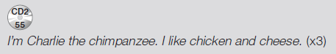

1. Dzieci otwierają zeszyty ćwiczeń na stronie 52 i wykonują ćwiczenia.

Nagrania można znaleźć na <https://www.macmillan.pl/strefa-ucznia>

Klikamy na „Szkoła podstawowa klasy 1-3”, następnie „Bugs Team 1 Reforma 2017” i wybieramy „Pobierz” przy „Pupil's Audio CD2”.

lub na: <https://drive.google.com/open?id=1rjMk8j9UtZxo7MkzLUfNGK7AUuYLf1zY> (piki ściągamy na dysk, rozpakowujemy i odtwarzamy)

Jeżeli pojawią się problemy z pobraniem nagrań, bardzo proszę napisać maila na [tomaszurbaniakangielski@gmail.com](mailto:tomaszurbaniakangielski@gmail.com) i prześlę potrzebne nagrania.

W razie jakichkolwiek pytań, problemów proszę o kontakt email: [tomaszurbaniakangielski@gmail.com](mailto:tomaszurbaniakangielski@gmail.com), lub poprzez Skype- login: tomaszurbaniakangielski, telefon: 575-692-535